МИНИСТЕРСТВО ОБРАЗОВАНИЯ И НАУКИ РОССИЙСКОЙ ФЕДЕРАЦИИ
федеральное государственное бюджетное образовательное учреждение высшего образования «Алтайский государственный университет»
Колледж Алтайского государственного университета

МЕТОДИЧЕСКИЕ РЕКОМЕНДАЦИИ
по изучению дисциплины «Документационное обеспечение управления»

Уровень основной образовательной программы базовый
Специальность 38.02.02 «Страховое дело (по отраслям)»
Форма обучения очная
Срок освоения ППССЗ 1 г. 10 мес.
Отделение Экономики и информационных технологий

Барнаул 2017
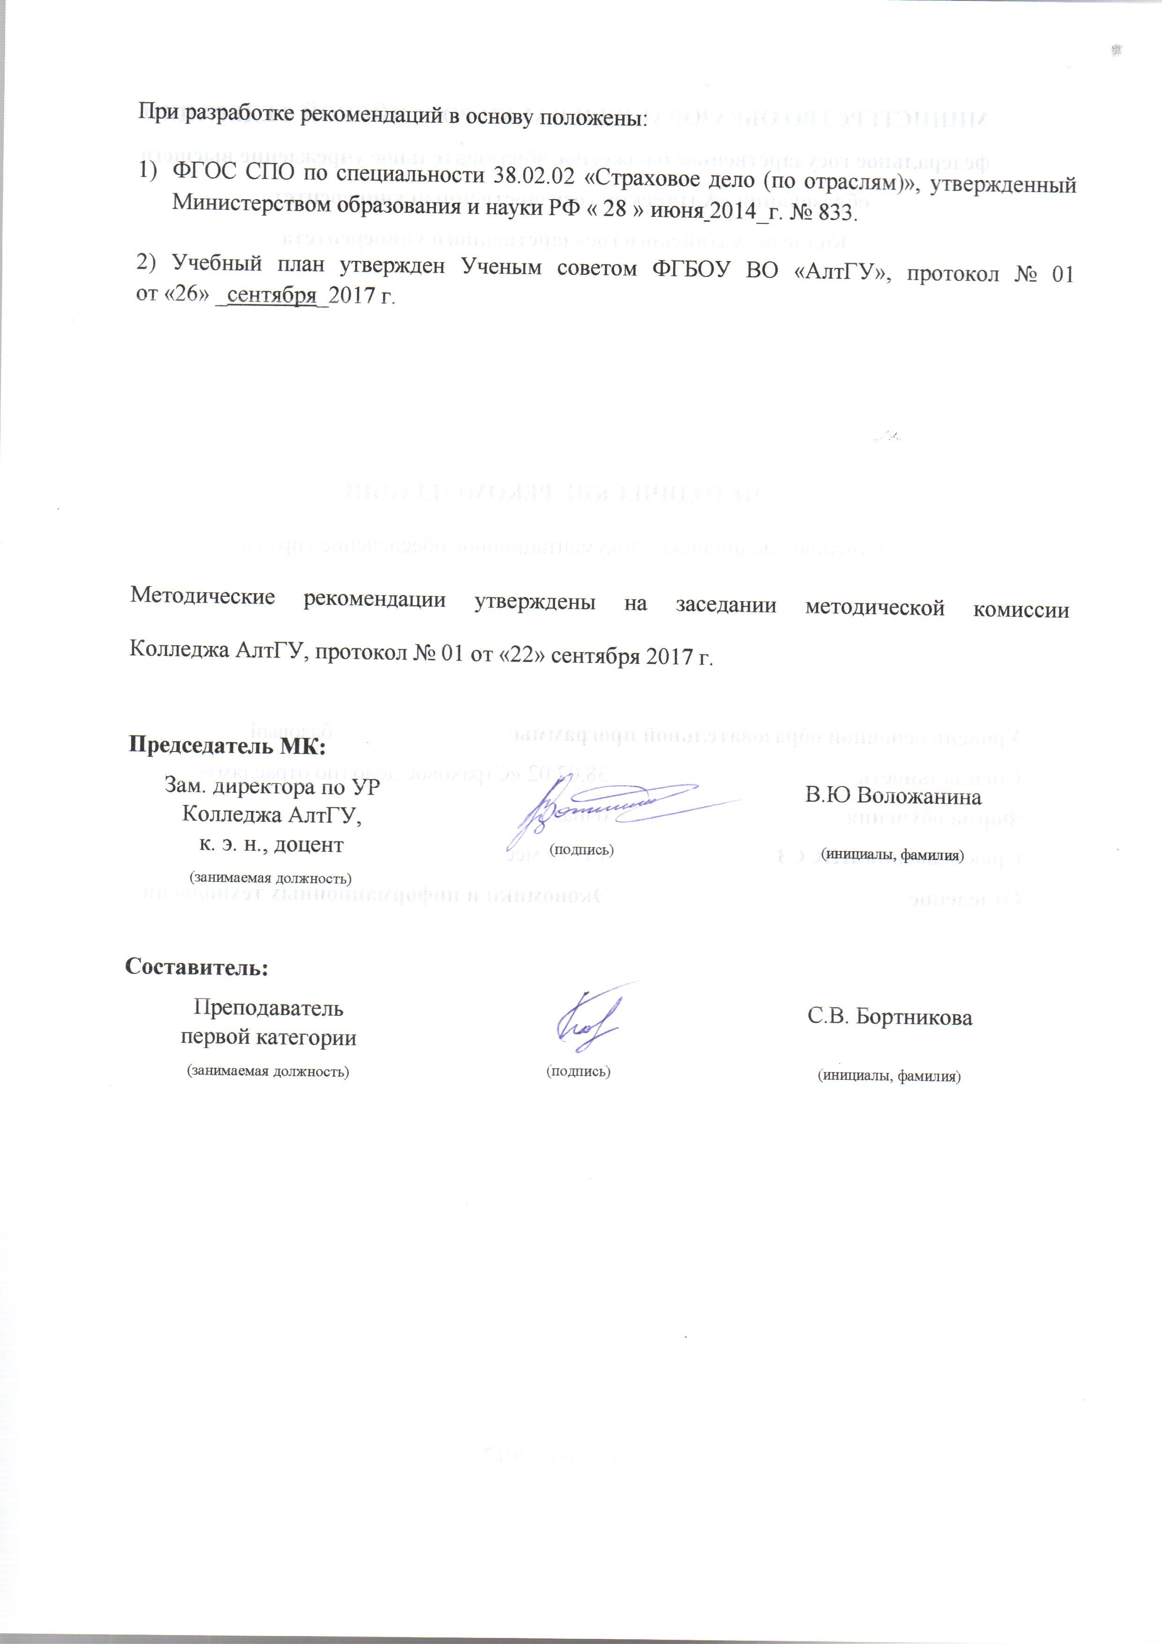

1 ЦЕЛИ И ЗАДАЧИ ДИСЦИПЛИНЫ «Документационное обеспечение управления»
Цель учебной дисциплины «Документационное обеспечение управления» – дать будущим специалистам знания по составлению и оформлению документов, по применению современных методов документационного обеспечения управления
Задачи учебной дисциплины:
- ознакомление с основными понятиями документооборота, с реализацией принципов унификации и стандартизации документооборота в управлении; основными нормативно-методическими материалами по документированию управленческой деятельности; существующими стандартами по управленческой документации, характеристикой и составом унифицированных систем документации;
- − изучение правил создания управленческих документов, принципов работы с документами; организации документооборота и организации делопроизводственной службы предприятий, учреждений и организаций;
- − получение навыков составления и редактирования служебных документов в соответствии с новыми российскими ГОСТами
В результате изучения дисциплины студент должен знать:
- понятие, цели, задачи и принципы делопроизводства;
- основные понятия документационного обеспечения управления;
- системы документационного обеспечения управления;
- классификацию документов;
- требования к составлению и оформлению документов;
- организацию документооборота: прием, обработку, регистрацию, контроль, хранение документов, номенклатуру дел
В результате изучения дисциплины студент должен уметь:
- оформлять документацию в соответствии с нормативной базой, в том числе используя информационные технологии;
- осуществлять автоматизацию обработки документов;
- унифицировать системы документации;
- осуществлять хранение и поиск документов;
- осуществлять автоматизацию обработки документов;
- использовать телекоммуникационные технологии в электронном документообороте
В результате освоения дисциплины обучающийся должен обладать общими компетенциями:
ОК 2. Планировать и организовывать собственную профессиональную деятельность, выбирать методы и способы выполнения профессиональных задач, оценивать их эффективность и качество
ОК 4. Осуществлять поиск и использование информации, необходимой для эффективного
ОК 8. Грамотно вести переговоры и деловую переписку в рамках профессиональной этики
В результате освоения дисциплины обучающийся должен обладать профессиональными компетенциями:
ПК 2.2. Организовывать розничные продажи
ПК 2.3. Реализовывать различные технологии розничных продаж в страховании
ПК 3.1. Документально оформлять страховые операции.
ПК 3.2. Вести учет страховых договоров.
ПК 4.4. Принимать решения о выплате страхового возмещения, оформлять страховые акты
ПК 4.5. Вести журналы убытков, в том числе в электронном виде, составлять отчеты, статистику убытков

.

2 ТЕМАТИЧЕСКИЙ ПЛАН ВНЕАУДИТОРНОЙ САМОСТОЯТЕЛЬНОЙ РАБОТЫ ОБУЧАЮЩИХСЯ ПО ДИСЦИПЛИНЕ «ДОКУМЕНТАЦИОННОЕ ОБЕСПЕЧЕНИЕ УПРАВЛЕНИЯ»
№ п/п | Наименование разделов и тем | Объем часов | Содержание самостоятельной работы обучающихся
1 | Тема 1.1. Сущность ДОУ | 2 | Составление конспекта по теме «История становления и развития ДОУ в России»
2 | Тема 1.2. Требования к составлению и оформлению документов | 2 | Составления опорного конспекта по вопросам:ГОСТы, устанавливающие определение, назначение и состав реквизитов видов документов. Форматы и размеры полей. Смысловые части сложного текста: введение, основная часть (разъяснение, доказательство, информация), заключение (выводы, рекомендации, резюме). Характеристика и порядок нумерации составных частей текстов сложных документов (разделов, подразделов, пунктов, подпунктов, абзацев). ГОСТы, определяющие требования к текстам документов, унификации текстов управленческих документов.
3 | Тема 1.3. Организационно- распорядительная и справочно- информационная документация | 4 | Подготовка сообщения на тему «Виды и назначение организационных документов»  Подготовка сообщений на тему «Виды и назначение распорядительных документов»  Подготовка сообщения на тему «Виды и назначение информационно-справочных документов»  Виды деловых писем в отечественном и зарубежном делопроизводстве
4 | Тема 1.4. Договорно- правовая документация | 2 | Подготовка сообщения на тему «Виды и назначение договорно-правовой документации».
5 | Тема 1.5 Документация по личному составу | 4 | Подготовка сообщения на тему «Виды и назначение документации по личному составу». Порядок оформления, содержание приказа по личному составу, его отличие от приказа по основной деятельности. Конфиденциальность документации по личному составу
6 | Тема 2.1. Организация документооборота в организации. Способы систематизации и хранения документов | 2 | Состовление опорного конспекта по вопросам:Входящие, исходящие, внутренние документы. Контроль исполнения документа. Отправка документов. Экспертиза ценности документов.  Подготовка сообщения на тему «Законодательные акты и нормативно-методические документы Федеральной архивной службы России по архивному хранению документов».
7 | Итого | 16

3 ОБЩИЕ РЕКОМЕНДАЦИИ ПО ИЗУЧЕНИЮ ДИСЦИПЛИНЫ «ДОКУМЕНТАЦИОННОЕ ОБЕСПЕЧЕНИЕ УПРАВЛЕНИЯ»
Для успешного овладения дисциплиной необходимо выполнять следующие требования:
- посещать все лекционные и практические занятия
- все рассматриваемые на лекциях и практических занятиях темы и вопросы обязательно фиксировать в тетради;
- обязательно выполнять все домашние задания, получаемые на лекциях или практических занятиях;
- в случаях пропуска занятий по каким-либо причинам, необходимо обязательно самостоятельно изучать соответствующий материал
При изучении дисциплины «менеджмент» обучающимся рекомендуется пользоваться лекциями по дисциплине; учебниками и учебными пособиями; периодическими изданиями по тематике изучаемой дисциплины, Рекомендуемый перечень литературы приведен в рабочей программе дисциплины «Документационное обеспечение управления».
Запись лекции одна из основных форм активной работы студентов, требующая навыков и умения кратко, схематично, последовательно и логично фиксировать основные положения, выводы, обобщения, формулировки.
ПОДГОТОВКА К ПРАКТИЧЕСКИМ ЗАНЯТИЯМ
В ходе подготовки к практическим занятиям необходимо изучить основную литературу, ознакомиться с дополнительной литературой, новыми публикациями в периодических изданиях: журналах, газетах и т.д. Дорабатывать свой конспект лекции, делая в нем соответствующие записи из литературы, рекомендованной преподавателем и предусмотренной учебной программой. Подготовить тезисы для выступлений по всем учебным вопросам, выносимым на практическое занятие
При подготовке к практическому занятию по дисциплине «Документационное обеспечение управления» следует:
- внимательно изучить задание, определить круг вопросов;
- определить список необходимой литературы и источников, используя список, предложенный в рабочей программе дисциплины;
- изучить рекомендованную литературу. Особое внимание необходимо обратить на содержание основных положений и выводов, объяснение явлений и фактов.
В процессе этой работы необходимо понять и запомнить основные по- ложения рассматриваемого материала, примеры, поясняющие его, а также разобраться в иллюстративном материале.
Заканчивать подготовку следует составлением плана и конспекта по изучаемому материалу (вопросу). План позволяет составить концентрированное, сжатое представление по изучаемым вопросам. Конспект составляется в свободной форме.

РАБОТА С НАУЧНОЙ ЛИТЕРАТУРОЙ
Грамотная работа с научной литературой, предполагает соблюдение ряда правил:
- Ознакомление с оглавлением, содержанием предисловия или введения.
- Чтение текста
- Выяснение незнакомых слов, терминов, выражений, неизвестных имен, названий.
Научная методика работы с литературой предусматривает также ведение записи прочитанного. Это позволяет привести в систему знания, полученные при чтении, сосредоточить внимание на главных положениях, зафиксировать, закрепить их в памяти, а при необходимости вновь обратиться к ним.
Методические рекомендации по составлению конспекта
Конспект - сложный способ изложения содержания книги или статьи в логической последовательности.
Внимательно прочитайте текст. Уточните в справочной литературе непонятные слова. При записи не забудьте вынести справочные данные на поля конспекта. Выделите главное, составьте план, представляющий собой перечень заголовков, подзаголовков, вопросов, последовательно раскрываемых затем в конспекте.
Законспектируйте материал, четко следуя пунктам плана. При конспектировании старайтесь выразить мысль своими словами. Записи следует вести четко, ясно.
При оформлении конспекта необходимо стремиться к емкости каждого предложения. Мысли автора книги следует излагать кратко, заботясь о стиле и выразительности написанного.
Методические рекомендации по составлению опорного конспекта
Опорный конспект- вид внеаудиторной самостоятельной работы студента по созданию краткой информационной структуры, обобщающей и отражающей суть материала лекции, темы учебника.
Опорный конспект – это наилучшая форма подготовки к ответу на вопросы.
Основная цель опорного конспекта – облегчить запоминание.
Этапы составления опорного конспекта:
- изучить материалы темы, выбрать главное и второстепенное;
- установить логическую связь между элементами темы;
- представить характеристику элементов в краткой форме;
- выбрать опорные сигналы для акцентирования главной информации и отобразить в структуре работы.
Методические рекомендации по подготовке информационного сообщения
Это вид внеаудиторной самостоятельной работы по подготовке небольшого по объему устного сообщения для озвучивания на практическом занятии. Сообщаемая информация носит характер уточнения или обобщения, несет новизну, отражает современный взгляд по определенным проблемам.
Сообщение отличается от докладов и рефератов не только объемом информации, но и ее характером – сообщения дополняют изучаемый вопрос фактическими или статистическими материалами.
Возможно письменное оформление задания, оно может включать элементы наглядности (иллюстрации, демонстрацию).
Регламент времени на озвучивание сообщения – до 5 мин.
Этапы подготовки сообщения:
- собрать и изучить литературу по теме;
- составить план или графическую структуру сообщения;
- выделить основные понятия;
- ввести в текст дополнительные данные, характеризующие объект изучения;
- оформить текст письменно (если требуется);
Критерии оценки:
- актуальность темы;
- соответствие содержания теме;
- глубина проработки материала;
- грамотность и полнота использования источников.
Методические рекомендации по написанию реферата
Реферат–вид самостоятельной работы студента, содержащий информацию, дополняющую и развивающую основную тему, изучаемую на аудиторных занятиях.
Ведущее место занимают темы, представляющие профессиональный интерес, несущие элемент новизны.
Реферат может включать обзор нескольких источников и служить основой для доклада на определенную тему на семинарах, конференциях.
Регламент озвучивания реферата – 7-10 мин.
Этапы подготовки реферата:
- Определить идею и задачу реферата.
- Ясно и четко сформулировать тему или проблему. Она не должна быть слишком общей.
- Найти нужную литературу по выбранной теме.
- Составить перечень литературы, которая обязательно должна быть прочитана.
Только после предварительной подготовки следует приступать к написанию реферата. Прежде всего, составить план, выделить в нем части:
- введение – значение проблемы, ее актуальность;
- текстовое изложение материала с необходимыми ссылками на источники, использованные автором
- заключение
- список использованной литературы
Методические рекомендации по сотавлению таблиц
Таблица - вид самостоятельной работы студента по систематизации объемной информации, которая сводится (обобщается) в рамки таблицы
Этапы составления таблицы:
- изучить информацию по теме;
- выбрать оптимальную форму таблицы;
- информацию представить в сжатом виде
- заполнить основные графы таблицы
Критерии оценки:
- соответствие содержания теме;
- логичность структуры таблицы;
- правильный отбор информации;
- наличие обобщающего (систематизирующего, структурирующего, сравнительного) характера изложения информации;
- соответствие оформления требованиям;
- работа сдана в срок.

ПОДГОТОВКА К КОНТРОЛЬНЫМ РАБОТАМ
Контрольная работа - вид учебной и научно-исследовательской работы, отражающая знания, навыки и умения студента, полученные в ходе освоения дисциплины.
Цель: закрепление и углубление теоретических знаний по дисциплине, «Документационное обеспечение управления», а так же практических навыков по составлению и оформлению управленческих документов
Этапы подготовки:
- Внимательно прочитайте материал по конспекту, составленному на учебном занятии.
- Прочитайте тот же материал по учебнику, учебному пособию.
- Постарайтесь разобраться с непонятным, в частности новыми терминами.
- Ответьте на контрольные вопросы для самопроверки, имеющиеся в учебнике или предложенные в данных методических указаниях.
- Кратко перескажите содержание изученного материала «своими словами».
- Выучите определения основных понятий, законов.
Критерии оценки:
- правильность ответов на вопросы;
- полнота и лаконичность ответа;
- способность правильно квалифицировать факты и обстоятельства,
- логика и аргументированность изложения.

- ПОРЯДОК ОРГАНИЗАЦИИ САМОСТОЯТЕЛЬНОЙ РАБОТЫ СТУДЕНТОВ
Целью самостоятельной работы студентов является: овладение практическими знаниями, профессиональными умениями и навыками деятельности по специальности, опытом творческой, исследовательской деятельности.
Самостоятельная работа студентов способствует развитию самостоятельности, ответственности и организованности, творческого подхода к решению проблем учебного и профессионального уровня.
Самостоятельная работа студентов по дисциплине «Документационное обеспечение управление» предполагает:
- самостоятельный поиск ответов и необходимой информации по предложенным вопросам;
- выполнение заданий для самостоятельной работы;
- изучение теоретического и лекционного материала, а также основной и дополнительной литературы при подготовке к практическим занятиям, написании докладов;
- подготовка к контрольным работам по темам, предусмотренным программой дисциплины;
- выполнение индивидуальных заданий по отдельным темам дисциплины
Этапы самостоятельной работы студентов:
- поиск в литературе и изучение теоретического материала на предложенные преподавателем темы и вопросы;
- анализ полученной информации из основной и дополнительной литературы;
- освоение терминов и понятий;
- составление плана ответа на каждый вопрос

